WLD软件

用户使用说明书

西安工程大学

二零一七年六月

目 录
1 软件概述 3
1.1 软件的功能与应用范围 3
1.2 软件运行环境 3
1.2.1 硬件环境： 3
1.2.2 软件环境： 3
2 软件使用说明 4
2.1 软件运行 4
2.2 软件界面说明 4
2.3 文件操作 5
2.4 WLD纹理描述 7
2.5 数据库分类 10
2.6 织物疵点样本训练 13
2.7 织物疵点分类 16

1 软件概述

1.1 软件的功能与应用范围
WLD软件是在MATLAB平台下运用M语言编程技术编写的。本软件演示了传统WLD算法及其多种改进算法的纹理描述情况，完成了各算法对32类Brodatz纹理和KTH-TIPS2-a纹理数据库的纹理分类，并实现了基于WLD特征和纵横比特征的织物疵点分类识别功能。

1.2 软件运行环境

1.2.1 硬件环境：
- 处理器：Pentium 4 3.0GHz以上
- 内存：1GB for XP/2GB for Windows7
- 硬盘：至少2.5GB空间

1.2.2 软件环境：
- 操作系统：Windows7/Vista/Vista64/XP
- 运行环境：MATLAB 2007b以上for XP/MATLAB 2011b for Windows7

2 软件使用说明

2.1 软件运行
首先软件运行时需要先打开Matlab软件，打开index.m文件并点击运行，而不是打开index.fig运行，否则可能出现错误。

2.2 软件界面说明
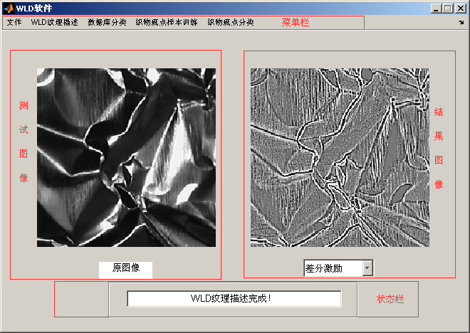
图2.2.1 软件运行界面说明图

2.3 文件操作
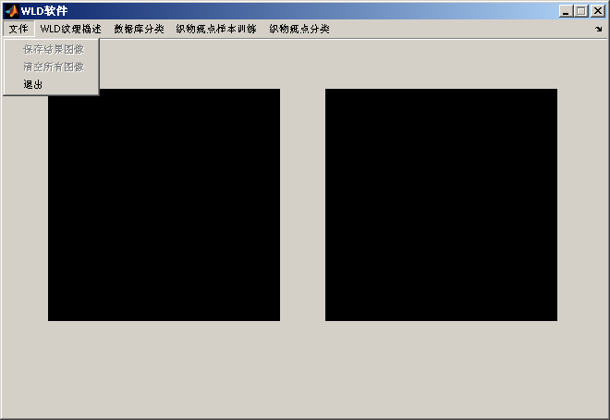
图2.3.1 文件操作界面图
【实现功能】
1、保存结果图像
2、清空所有图像
3、退出软件
【使用方法】
1、保存结果图像：在完成图像处理并得到结果图像之后，选择 文件 菜单项下的 保存结果图像 子选项，即可出现保存结果图像对话框，如图2.3.2所示。输入保存的文件名后，点击保存按钮即可。
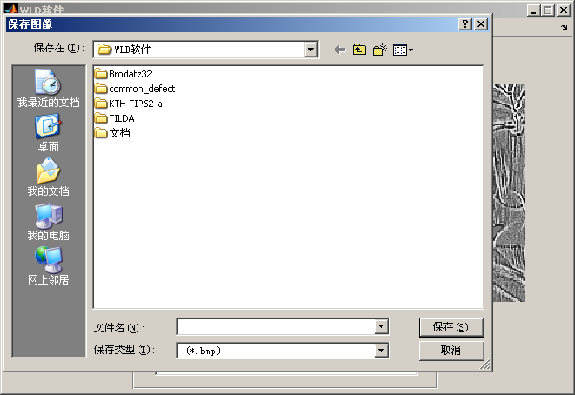
图2.3.2 保存结果图像对话框
2、清空所有图像：在完成图像处理并得到结果图像之后，选择 文件 菜单项下的 清空所有图像 子选项，即可将系统恢复到初始状态，如图2.3.3所示。
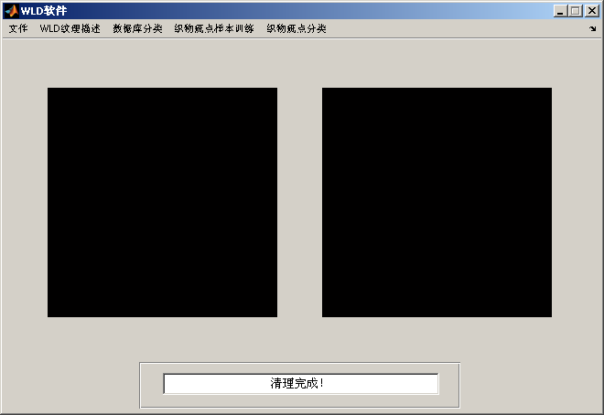
图2.3.3 图像关闭后的系统界面
3、退出：选择 文件 菜单项下的 退出 子选项，即可退出本软件。

2.4 WLD纹理描述
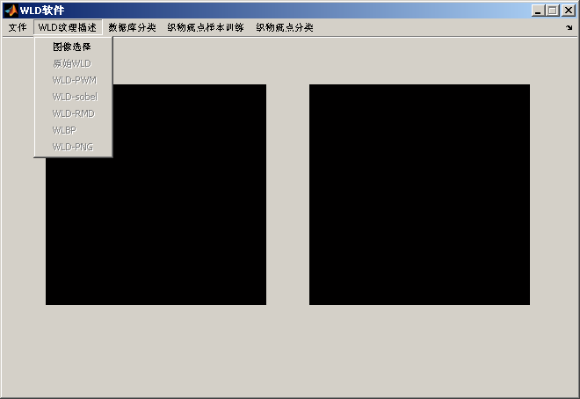
图2.4.1 WLD纹理描述菜单
【实现功能】
1、测试图像选择
2、WLD及其改进算法的纹理描述
【使用方法】
1、测试图像选择：选择 WLD纹理描述 菜单项下的 图像选择 子选项，系统会自动弹出图像选择界面，如图2.4.2所示。选择图像并点击打开之后，系统会将图像加载到内存中，并显示在软件主界面的左侧，如图2.4.3。
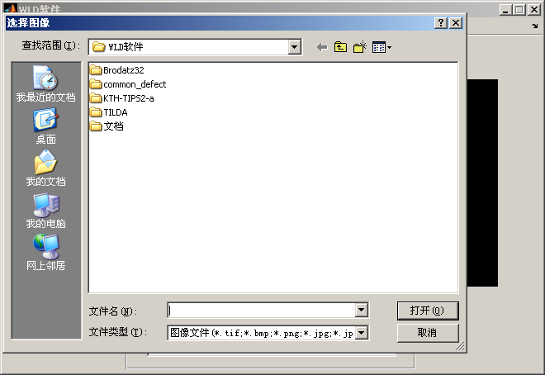
图2.4.2 测试图像选择窗口
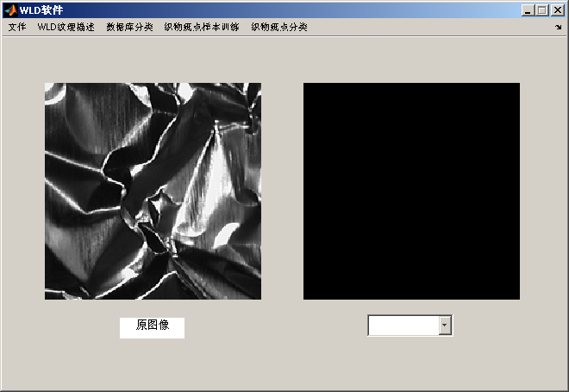
图2.4.3 图像加载成功后的主界面
2、WLD及其改进算法的纹理描述：在选择测试图像之后，选择 WLD纹理描述 菜单项下的 原始WLD 等子选项，系统会根据所选择的算法，自动弹出对应算法的参数输入窗口，如图2.4.4所示。参数输入完成之后，系统会根据所选择的算法及其参数对测试图像进行纹理特征提取，将处理后的结果图像显示到主界面右侧，如图2.4.5所示。
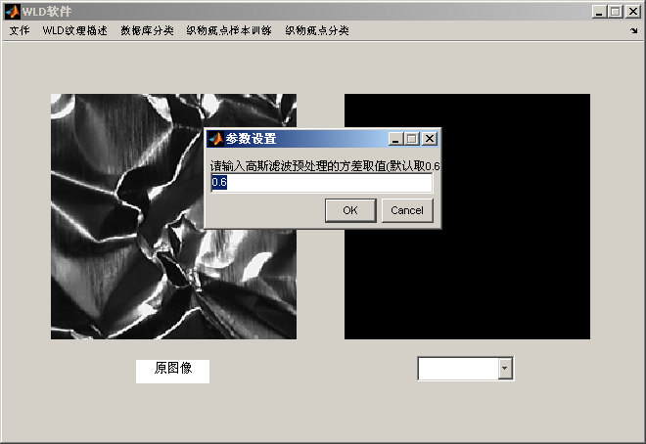
图2.4.4 高斯滤波参数设置窗口
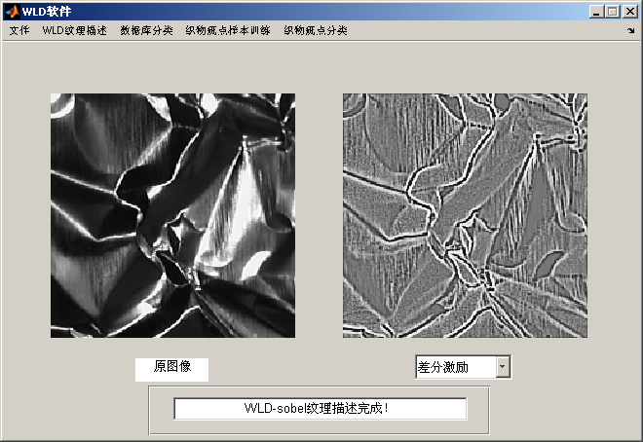
图2.4.5 WLD-sobel纹理描述完成界面

2.5 数据库分类
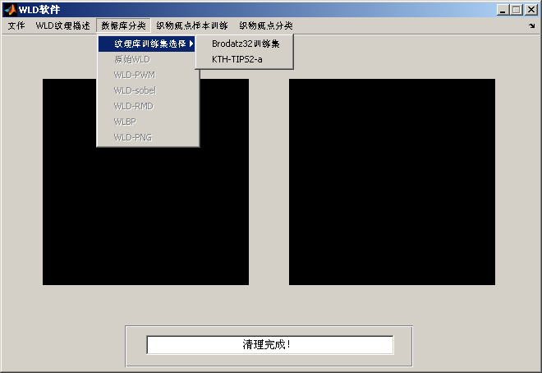
图2.5.1 数据库分类菜单
【实现功能】
1、纹理数据库训练集选择
2、WLD及其改进算法的纹理数据库分类
【使用方法】
1、纹理数据库训练集选择：选择 数据库分类 菜单项下的 图像数据库 子选项下的任意选项，系统会根据所选择的数据库自动弹出该数据库的训练集选择对话框，如图2.5.2所示。选定相应的训练集，点击打开之后，系统会将相应的训练集信息加载到内存中，同时自动加载与之对应的测试集信息以及数据库的其他相关信息，准备后续的分类识别。
特别指出，本软件中数据库的训练集和测试集均是以文本文档(*.txt)的形式存储的，相应的文本文档中存储了对应的训练集或测试集中所包含的所有图像文件的名称。训练集的命名规则为：数字+下划线_+train.txt，如1_train.txt；测试集的命名规则为：数字+下划线“_”+test.txt，如1_test.txt；相对应的训练集与测试集的名称中下划线“_”之前的数字必须相等，如与训练集1_train.txt对应的测试集应命名为1_test.txt。
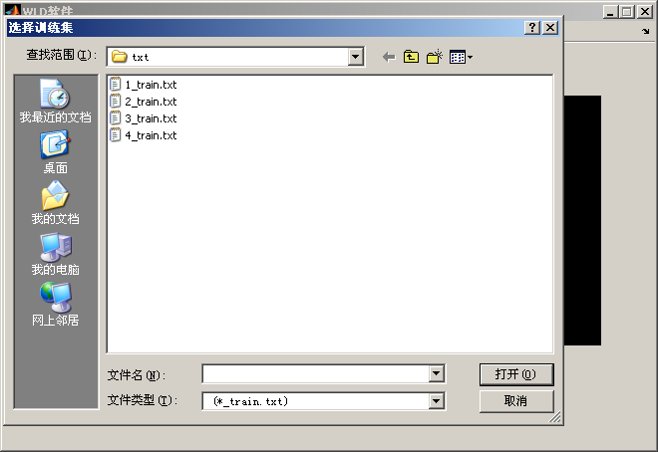
图2.5.2 数据库训练集选择窗口
2、WLD及其改进算法的纹理数据库分类：选择 数据库分类 菜单项下WLD或其改进算法，系统会根据所选择的算法，自动弹出对应算法的参数输入窗口，如图2.5.3。
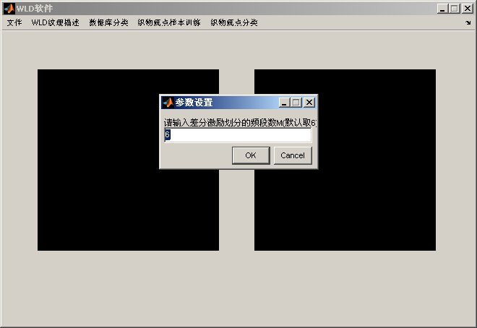
图2.5.3 算法参数输入窗口
参数输入完成之后，系统会根据所选择的算法及其参数依次对训练集和测试集中所对应的图像进行相应的特征提取。由于训练集和测试集包含的图像数据量通常较大，系统会通过进度条来反映其图像处理的进度，如图2.5.4所示。
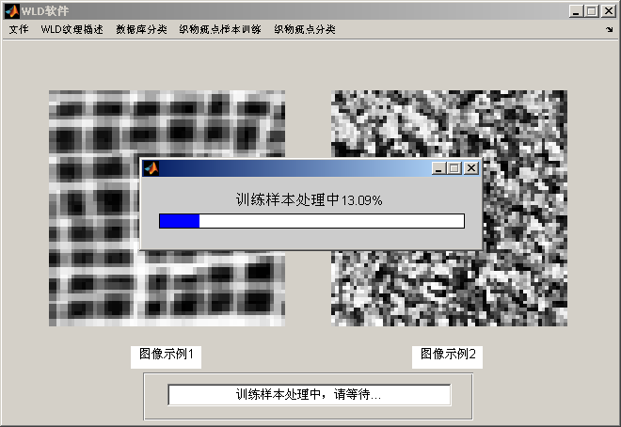
图2.5.4 纹理数据库图像处理界面
对纹理数据库中所有图像处理完成后，系统会自动采用最近邻分类器对测试集中的图像进行分类，相似性测度选用卡方统计，分类完成后会以弹窗的形式显示最终的分类准确率，如图2.5.5。
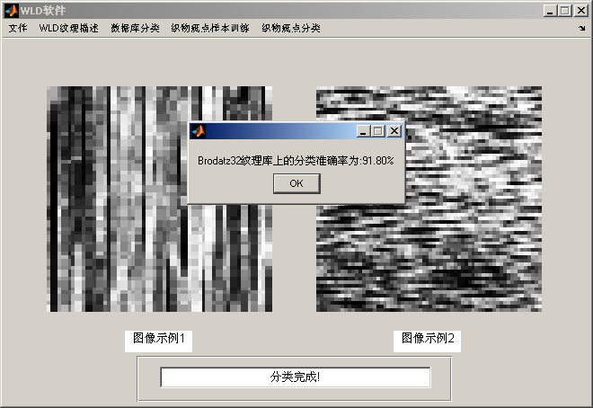
图2.5.5 纹理数据库分类结果

2.6 织物疵点样本训练
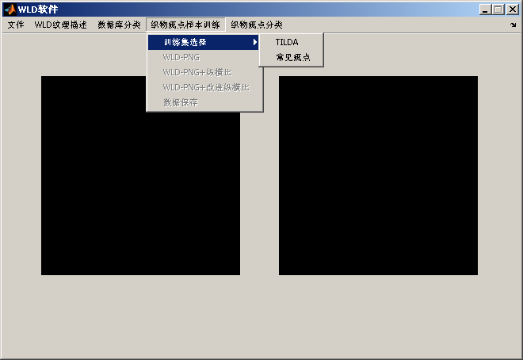
图2.6.1 织物疵点样本训练菜单
【实现功能】
1、织物疵点训练集选择
2、织物疵点特征训练
3、训练数据保存
【使用方法】
1、织物疵点训练集选择：选择 织物疵点样本训练 菜单项下的 训练集选择 选项，系统会自动弹出织物疵点训练集选择对话框，如图2.6.2所示。选定相应的训练集，点击打开之后，系统会将相应的训练集信息以及数据库的其他相关信息加载到内存中。
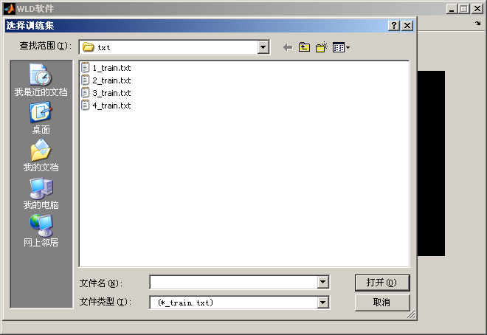
图2.6.2 织物疵点训练集选择窗口
2、织物疵点特征训练：选择 织物疵点样本训练 菜单项下任意特征提取算法，系统会根据所选择的算法，自动弹出对应算法的参数选择或输入窗口，如图2.6.3所示。参数输入完成之后，系统会根据所选择的算法及其参数学习训练样本的相关特征，系统同样会通过进度条来反映样本训练的进度如图2.6.4。
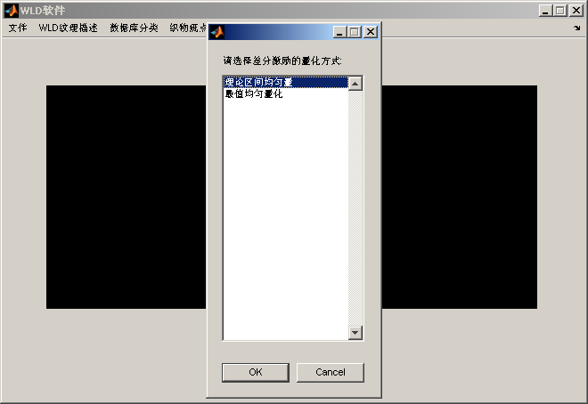
图2.6.3 参数选择窗口
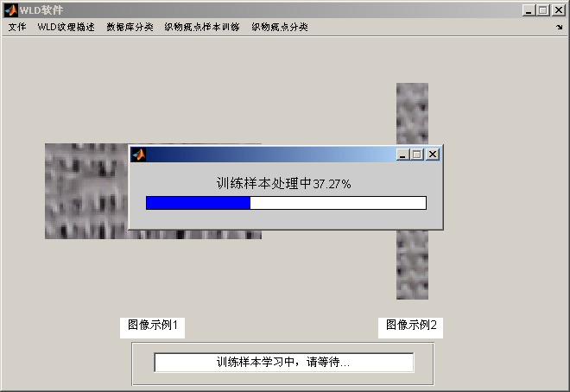
图2.6.4 样本训练界面
3、训练数据保存：织物疵点特征训练完成后，选择 织物疵点样本训练 菜单项下的 数据保存 选项，即可出现保存数据的对话框，如图2.6.5所示。输入保存的文件名后，点击保存按钮即可将新学习到的训练数据以及相关环境参数保存为mat文件，避免织物疵点的重复训练。
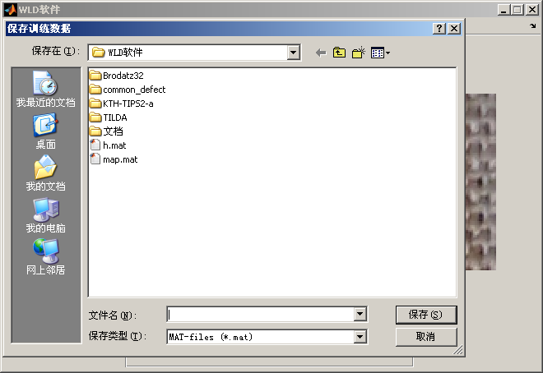
图2.6.5 训练数据保存窗口

2.7 织物疵点分类
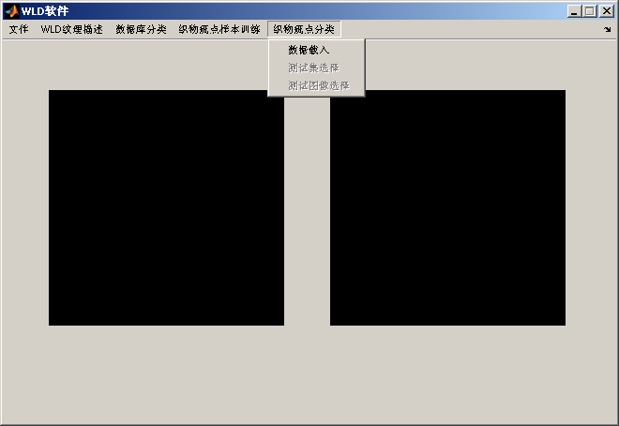
图2.7.1 织物疵点分类菜单
【实现功能】
1、训练数据载入
2、织物疵点测试集分类
3、单幅织物疵点图像分类
【使用方法】
1、训练数据载入：选择 织物疵点分类 菜单项下的 数据载入 选项，系统将弹出加载数据的对话框，如图2.7.2所示。选定相应的数据文件，点击打开之后，相应的训练数据以及环境参数将会加载到内存中，以供后续的分类识别使用。
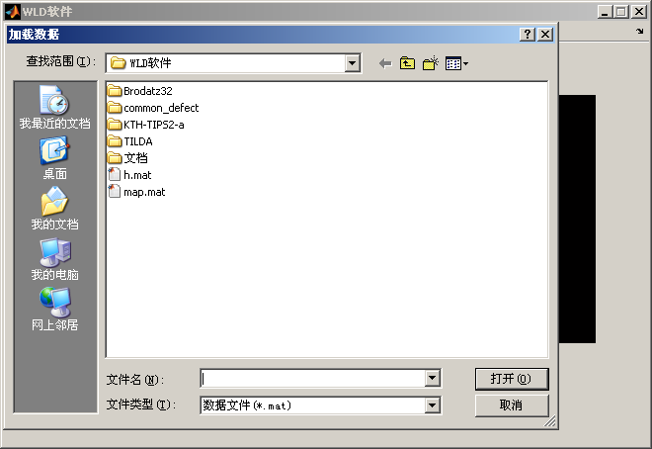
图2.7.2 训练数据选择窗口
2、织物疵点测试集分类：选择 织物疵点分类 菜单项下 测试集选择 选项，系统会自动弹出测试集选择对话框，如图2.7.3。选定相应的测试集，点击打开后系统根据所选择的测试集，自动完成测试集的特征提取以及分类，并以弹窗的形式给出测试集的分类准确率，如图2.7.4。
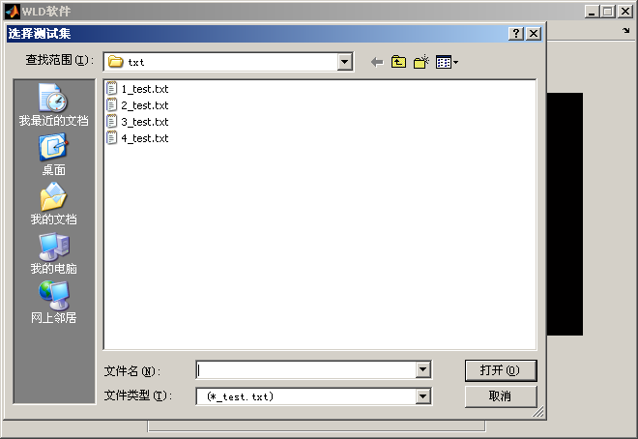
图2.7.3 测试集选择窗口
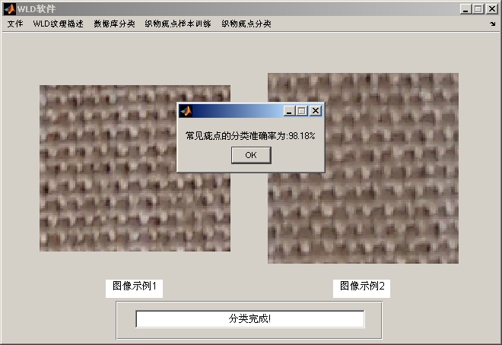
图2.7.4测试集的分类准确度
3、单幅织物疵点图像分类：选择 织物疵点分类 菜单项下 测试图像选择 选项，系统会自动弹出文件选择对话框，如图2.7.5所示。选定相应的测试图像，单击打开后，相应的图像数据会被读入内存进行处理，窗口左侧会显示测试图像，窗口右侧会显示其特征直方图，状态栏内则显示相应的分类结果，如图2.7.6所示。
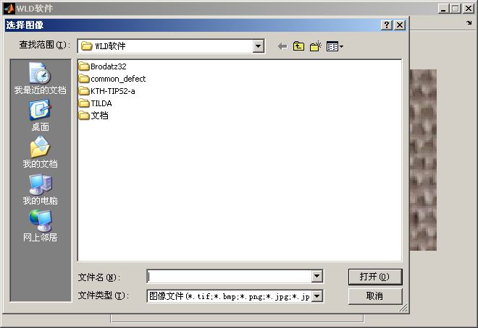
图2.7.5 测试图像选择窗口
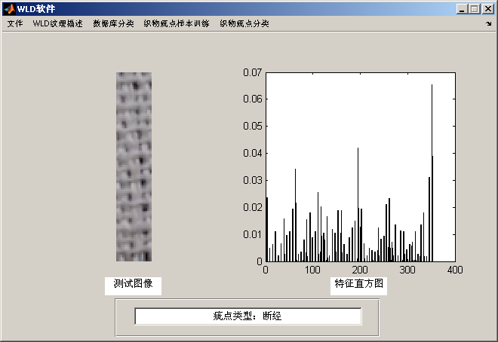
图2.7.6 测试图像分类界面

